Федеральное государственное автономное образовательное учреждение высшего образования “Санкт-Петербургский национальный исследовательский университет информационных технологий, механики и оптики”

Факультет программной инженерии и компьютерной техники

Отчет
по лабораторной работе №1
по дисциплине “Основы профессиональной деятельности”

вариант 15013

Выполнил: Шулай Роман Юрьевич
Группа: P3115
Преподаватель: Ткешелашвили Нино Мерабиевна

Санкт-Петербург
2025

Оглавление
Цель работы 3
Задание 1 4
Задание 2 6
Задание 3 7
Задание 4 9
Задание 5 11
Вывод 12

Цель работы
Знакомство с основным способом взаимодействия с OC UNIX, командным интерфейсом, а также базовой функциональностью интерпретатора shell. Получение основных сведений о файловой системе и правах доступа к файлам.

Задание 1
Создать приведенное в варианте дерево каталогов и файлов с содержимым. В качестве корня дерева использовать каталог lab0 своего домашнего каталога. Для создания и навигации по дереву использовать команды: mkdir, echo, cat, touch, ls, pwd, cd, more, cp, rm, rmdir, mv.
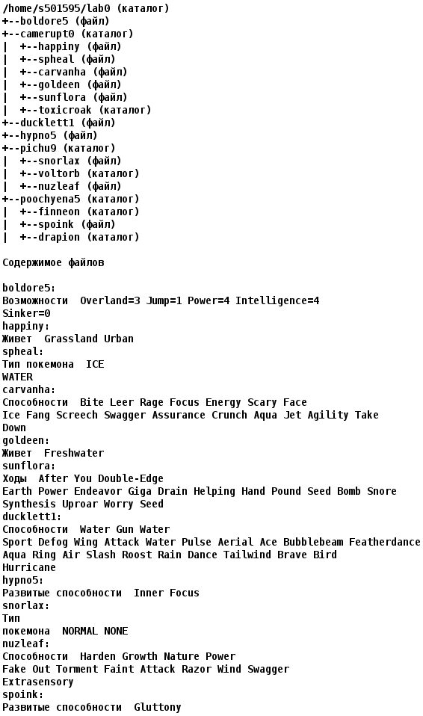
mkdir ~/lab0
cd ~/lab0

touch boldore5 ducklett1 hypno5
mkdir camerupt0 pichu9 poochyena5

cd camerupt0
touch happiny spheal carvanha goldeen sunflora
mkdir toxicroak

cd ../pichu9
touch snorlax nuzleaf
mkdir voltorb

cd ../poochyena5
touch spoink
mkdir finneon drapion

cd ..

echo -e "Возможности Overland=3 Jump=1 Power=4 Intelligence=4\nSinker=0">>boldore5
echo "Живет Grassland Urban">>camerupt0/happiny
echo -e "Тип покемона ICE\nWATER">>camerupt0/spheal
echo -e "Способности Bite Leer Rage Focus Energy Scary Face\nIce Fang Screech Swagger Assurance Crunch Aqua Jet Agility Take\nDown">>camerupt0/carvanha
echo -e "Живет Freshwater">>camerupt0/goldeen
echo -e "Ходы After You Double-Edge\nEarth Power Endeavor Giga Drain Helping Hand Pound Seed Bomb Snore\nSynthesis Uproar Worry Seed">>camerupt0/sunflora
echo -e "Способности Water Gun Water\nSport Defog Wing Attack Water Pulse Aerial Ace Bubblebeam Featherdance\nHurricane">>ducklett1
echo "Развитые способности Inner Focus">>hypno5
echo -e "Тип\nпокемона NORMAL NONE">>pichu9/snorlax
echo -e "Способности Harden Growth Nature Power\nFake Out Torment Faint Attack Razor Wind Swagger\nExtrasensory">>pichu9/nuzleaf
echo "Развитые способности Gluttony">>poochyena5/spoink

Задание 2
Установить согласно заданию права на файлы и каталоги при помощи команды chmod, используя различные способы указания прав.

- boldore5: владелец должен читать и записывать файл; группа-владелец должна записывать файл; остальные пользователи должны читать файл
chmod u=rw,g=w,o=r boldore5

- camerupt0: -wx-wx-wx
chmod u=wx,g=wx,o=wx camerupt0

- happiny: права 440
chmod 440 camerupt0/happiny

- spheal: ---r--r--
chmod u-rwx,g=r,o=r camerupt0/spheal

- carvanha: права 666
chmod 666 camerupt0/carvanha

- goldeen: rw----r--
chmod u=rw,g-rwx,o=r camerupt0/goldeen

- sunflora: владелец должен читать файл; группа-владелец должна читать файл; остальные пользователи должны не иметь никаких прав
chmod u=r,g=r,o-rwx camerupt0/sunflora

- toxicroak: владелец должен читать директорию и переходить в нее; группа-владелец должна только переходить в директорию; остальные пользователи должны записывать директорию
chmod u=rx,g=x,o=w camerupt0/toxicroak

- ducklett1: права 444
chmod 444 ducklett1

- hypno5: владелец должен читать файл; группа-владелец должна читать файл; остальные пользователи должны не иметь никаких прав
chmod u=r,g=r,o-rwx hypno5
- pichu9: права 770
chmod 770 pichu9

- snorlax: владелец должен не иметь никаких прав; группа-владелец должна читать файл; остальные пользователи должны читать файл
chmod u-rwx,g=r,o=r pichu9/snorlax

- voltorb: владелец должен записывать директорию и переходить в нее; группа-владелец должна читать, записывать директорию и переходить в нее; остальные пользователи должны записывать директорию и переходить в нее
chmod u=wx,g=rwx,o=wx pichu9/voltorb

- nuzleaf: владелец должен читать и записывать файл; группа-владелец должна записывать файл; остальные пользователи должны читать файл
chmod u=rw,g=w,o=r pichu9/nuzleaf

- poochyena5: права 305
chmod 305 poochyena5

- finneon: владелец должен читать директорию и переходить в нее; группа-владелец должна записывать директорию; остальные пользователи должны читать директорию
chmod u=rx,g=w,o=r poochyena5/finneon

- spoink: ------rw-
chmod u-rwx,g-rwx,o=rw poochyena5/spoink
- drapion: права 355
chmod 355 poochyena5/drapion

Задание 3
Скопировать часть дерева и создать ссылки внутри дерева согласно заданию при помощи команд cp и ln, а также комманды cat и перенаправления ввода-вывода.

- скопировать содержимое файла boldore5 в новый файл lab0/camerupt0/happinyboldore
cp boldore5 camerupt0/happinyboldore

- объединить содержимое файлов lab0/poochyena5/spoink, lab0/camerupt0/happiny, в новый файл lab0/boldore5_26

cat poochyena5/spoink camerupt0/happiny>boldore5_26
Получим ошибку cat: poochyena5/spoink: Отказано в доступе
Выдадим право на чтение poochyena5/spoink
chmod u+r poochyena5/spoink
cat poochyena5/spoink camerupt0/happiny>boldore5_26

- скопировать рекурсивно директорию camerupt0 в директорию lab0/poochyena5/drapion
cp -R camerupt0/ poochyena5/drapion
Получим ошибку cp: невозможно получить доступ к 'camerupt0': Отказано в доступе.
При этом создался пустой католог camerupt0 в poochyena5/drapion, недоступный для чтения.
Выдадим ему право на чтение

chmod u+r poochyena5/drapion/camerupt0

Выдадим право на чтение camerupt0

chmod u+r camerupt0
cp -r camerupt0 poochyena5/drapion
Получим ошибку cp: невозможно открыть 'camerupt0/spheal' для чтения: Отказано в доступе
Выдадим право на чтение camerupt0/spheal

chmod u+r camerupt0/spheal

Добавим атрибут -n чтобы игнорировать сообщения о перезаписи

cp -rn camerupt0 poochyena5/drapion

- cоздать жесткую ссылку для файла boldore5 с именем lab0/camerupt0/sphealboldore
ln boldore5 camerupt0/sphealboldore
- cоздать символическую ссылку для файла ducklett1 с именем lab0/camerupt0/sphealducklett
ln -s ~/lab0/ducklett1 camerupt0/sphealducklett
ln -s ../ducklett1 camerupt0/sphealducklett

- создать символическую ссылку c именем Copy_58 на директорию poochyena5 в каталоге lab0
ln -s ~/lab0/poochyena5 Copy_58

- скопировать файл ducklett1 в директорию lab0/camerupt0/toxicroak
cp ducklett1 camerupt0/toxicroak

Получим ошибку cp: невозможно создать обычный файл 'camerupt0/toxicroak/ducklett1': Отказано в доступе
Выдадим право на запись в каталоге camerupt0/toxicroak

chmod u+w camerupt0/toxicroak
cp ducklett1 camerupt0/toxicroak

Возвращаем все права на место

chmod u-r poochyena5/spoink
chmod u-r poochyena5 poochyena5/drapion
chmod u-r poochyena5/drapion/camerupt0
chmod u-r camerupt0
chmod u-r camerupt0/spheal
chmod u-w camerupt0/toxicroak

Задание 4
Используя команды cat, wc, ls, head, tail, echo, sort, grep выполнить в соответствии с вариантом задания поиск и фильтрацию файлов, каталогов и содержащихся в них данных.
- Подсчитать количество строк содержимого файлов: carvanha, goldeen, sunflora, snorlax, nuzleaf, результат записать в файл в директории /tmp, ошибки доступа перенаправить в файл в директории /tmp
wc -l camerupt0/carvanha camerupt0/goldeen camerupt0/sunflora pichu9/snorlax pichu9/nuzleaf >>/tmp/out 2>>/tmp/err
echo "Вывод:"
cat /tmp/out
echo "Ошибки"
cat /tmp/err

- Вывести четыре первых элемента рекурсивного списка имен и атрибутов файлов в директории lab0, список отсортировать по убыванию размера, подавить вывод ошибок доступа
Включим подстановку рекурсии в bash

shopt -s globstar

Ключ -S сортирует по убыванию размера, **/* - рекурсия, 2>/dev/null - подавление ошибок доступа. Конвейером передаем в head, который выводит первые 4 элемента

ls -ldS **/* 2>/dev/null | head -4

- Рекурсивно вывести содержимое файлов с номерами строк из директории lab0, имя которых заканчивается на '5', строки отсортировать по имени a->z, ошибки доступа не подавлять и не перенаправлять
cat читает файлы с именем, оканчивающимся на 5, sort с ключом -k сортирует по 2 столбцу (1 столбец - нумерация строк)

cat -n **/*5 | sort -k 2

- Вывести список имен файлов в директории camerupt0, список отсортировать по имени a->z, ошибки доступа не подавлять и не перенаправлять
-p добавляет к имени каталога /, конвейером перенаправляем в grep, -v инвертирует поиск, то есть все с / на конце не будут отображены (останутся только файлы), ls по умолчанию сортирует по имени, поэтому sort не нужен.
Но будет ошибка ls: невозможно открыть каталог 'camerupt0': Отказано в доступе
Можно выдать право на чтение camerupt0 и всё заработает

chmod u+r camerupt0
ls -p camerupt0 | grep -v “/$”
chmod u-r camerupt0

- Вывести три первых элемента рекурсивного списка имен и атрибутов файлов в директории lab0, начинающихся на символ 'd', список отсортировать по возрастанию даты доступа к файлу, подавить вывод ошибок доступа
-utr - сортирует по дате доступа(от меньшего к большему), **/d* - рекурсивный поиск с d в начале, 2>/dev/null - подавление ошибок доступа

ls -utdrl **/d* 2>/dev/null | head -3

- Вывести рекурсивно список имен и атрибутов файлов в директории lab0, содержащих строку "ha", список отсортировать по имени z->a, подавить вывод ошибок доступа
ls по умолчанию сортирует a->z, ключ -r инвертирует сортировку(теперь z->a), **/*ha* - рекурсивный поиск строки "ha", 2>/dev/null подавление ошибок доступа
К сожалению при отсутствии права на чтение у camerupt0 вывод пустой

chmod u+r camerupt0
ls -lrd **/* 2>/dev/null | grep "ha"
chmod u-r camerupt0

Задание 5
Выполнить удаление файлов и каталогов при помощи команд rm и rmdir согласно варианту задания.
- Удалить файл boldore5
rm boldore5

- Удалить файл lab0/camerupt0/carvanha
rm camerupt0/carvanha

- удалить символические ссылки lab0/camerupt0/sphealduckle*
rm camerupt0/sphealduckle*

Получим ошибку no matches found: camerupt0/sphealduckle*
Выдадим camerupt0 право на чтение

chmod u+r camerupt0
rm camerupt0/sphealduckle*

- удалить жесткие ссылки lab0/camerupt0/sphealboldo*
rm camerupt0/sphealboldo*

- Удалить директорию pichu9
rm -r pichu9

Файл pichu9/snorlax защищен от записи, поэтому используем опцию -f
rm -rf pichu9

Получаем ошибку rm: pichu9/voltorb: Недостаточно привилегий.
pichu9/voltorb не имеет права на чтение и при этом это пустая директория, можно воспользоваться rmdir

rmdir pichu9/voltorb
rm -r pichu9

- Удалить директорию lab0/camerupt0/toxicroak
каталог camerupt0/toxicroak защищен от записи, исправим это

chmod u+w camerupt0/toxicroak

Файл camerupt0/toxicroak/ducklett1 защищен от записи, поэтому используем опцию -f

rm -rf camerupt0/toxicroak

Вывод
В ходе выполнения лабораторной работы я познакомился с основным способом взаимодействия с OC UNIX, командным интерфейсом, а также базовой функциональностью интерпретатора shell. Получил основные сведения о файловой системе и правах доступа к файлам. Приобретенные знания являются фундаментальными и помогут мне в будущем.

